JST110 MEMS Control Platform

数据手册Datasheet
版本REV：0.40
发布IssueDate：2012.01.



版本历史
版本号 | 日期 | 描述
0.10 | 2011-12-20 | 初始版本
0.20 | 2011-12-21 | 文字修改
0.30 | 2012-01-18 | 更新以下管脚信息：pin8、pin22、pin27、pin28
0.40 | 2012-01-20 | 增加参考电路图

目录
JST110 MEMS Control Platform 1
1. 概述 5
2. 特性 5
2.1 系统特性 5
2.2 32 bit 处理器 5
2.3 硬件提供高精度正余弦运算功能 6
2.4 提供多种通用串行接口 6
2.5 SsI接口特性 6
2.6 硬件提供可配置的ADC/DAC及模拟通道选择控制信号 6
2.7 多种启动模式 7
2.8 其它特性 7
3. 管脚配置 7
管脚描述 7
4. 内部框图 10
5. 地址映射 11
6. 寄存器描述 13
6.1 PMC模块 13
时钟产生 13
寄存器描述 13
6.2 正余弦计算模块 15
6.3 UART接口 16
6.4 I2C接口 17
6.5 通用串行接口管脚复用 19
6.6 AD/DA接口控制信号产生 21
概述 21
寄存器描述 21
接口时序 23
6.7 DMA控制器 24
6.8 SSI/spi 模块 26
6.9 Timer模块 45
概述 45
寄存器描述 46
6.10 中断控制器 49
中断源与中断信号 49
寄存器描述 51
6.11 GPIO模块 53
7. 电气特性 59
7.1 DC工作特性 59
最强电气承受范围参数 59
推荐工作状态 59
DC电气特性 59
7.2 AC工作特性 60
8. 系统应用 60
9. 封装信息 62

概述
JST110作为MEMS陀螺专用数字控制芯片使用，该芯片内部集成32-bit 数字信号处理器，提供基本运算及特殊运算功能，如高速高精度正余弦计算等，外部提供专用控制接口和多种串行接口用于数据传递。具有低功耗、高性能、可靠性高和环境适应性好等优点。

特性

系统特性
- 3.3V IO电源，内置1.8V LDO电源
- 单一外部晶振输入时钟12MHz；
- 内建PLL模块提供系统运行所需的时钟；
- 时钟频率可灵活配置；
- 各个模块时钟可单独关断。
- 系统主频可达100MHz
- 可根据应用定制封装形式
- 工作温度范围宽：-40-125℃

32 bit 处理器
- 最高运行速度100MHz；
- 高性能指令集
- 支持长乘操作（即32位乘32位获得64位结果，该操作4周期完成）；
- 紧密耦合的TCM RAM，32KB；
- 内嵌数据RAM，48KB；
- 紧密耦合的TCM ROM，用于存放启动、测试代码；
- 支持小端格式，支持地址重映射；
- 支持JTAG调试
- 友好高效的开发调试环境

硬件提供高精度正余弦运算功能
- 采用查表差值方法计算正余弦；
- 内置1024X32 bits的正弦表，存储0~2π间的1024个正弦值；
- 内置1024X32 bits的余弦表，存储0~2π间的1024个余弦值；
- 支持32位输入（其中高10位用于查表，低22位用于差值运算）；
- 支持32位高精度正余弦输出；
- 在5个时钟周期内完成正余弦的计算。

提供多种通用串行接口
- 支持两路SPI接口（SPI0，SPI1），两路UART接口（UART0，UART1），两路I2C接口（I2C0， I2C1）；
- 提供六根管脚用于串行接口；

SsI接口特性
- 支持一路SPI Master接口
- 支持半双工、全双工方式
- 兼容SPI Flash接口，时钟速率可配置
- 内置8x16bit的FIFO
- 支持从SPI Flash启动
- 兼容SPI Flash接口

硬件提供可配置的ADC/DAC及模拟通道选择控制信号
- 控制外部模拟通道选择，通道周期Tch可配置；
- 控制外部双通道DAC数据的写出，向DAC0/DAC1通道写入数据的时刻Tdac0/Tdac1可配置，触发DAC0/DAC1进行DA转换的时刻Tdacnv可配置；
- 控制外部ADC的启动和数据读取，ADC启动转换时刻Tcnv可配置，ADC结果读取时刻Tradc可配置；
- ADC、DAC的同步通信时钟可根据当前系统时钟进行配置。

多种启动模式
- SPI启动
- UART启动

其它特性
- 4个16bit Timer
- 外部中断功能
- 2路I2C接口
- 多路GPIO

管脚配置

管脚描述
Pin No. | Signal Name | Description | Note
1 | GND | Ground.
2 | VDD18 | Core voltage supply, connect a 1.8v to this pin.
3 | p_test_en | Should connect to GND in normal mode.
4 | p_reset_n | External reset, active low.
5 | port_b[0] | 功能1：作为通用可编程I/O；  功能2：外部中断4。  功能3：timer23外部时钟输入。
6 | port_b[1] | 功能1：作为通用可编程I/O；  功能2：外部中断5。
7 | GND | Ground.
8 | VDD33 | Power supply 3.3v input.
9 | port_a[4] | 功能1：作为通用可编程I/O；  功能2：作为SSI_TX信号。
10 | port_a[5] | 功能1：作为通用可编程I/O；  功能2：作为SSI_RX信号。
11 | port_a[6] | 功能1：作为通用可编程I/O；  功能2：作为SSI_SCK信号。
12 | port_a[7] | 功能1：作为通用可编程I/O，软件可控制用于SPI_CS信号，SPI启动时用于SPI_CS信号。
13 | port_a[8] | 功能1：作为通用可编程I/O；  功能2：作为模拟通道地址低位信号ADDX[0]。  功能3：boot_cfg[0]，仅芯片复位阶段有效。
14 | port_a[9] | 功能1：作为通用可编程I/O；  功能2：作为模拟通道地址高位信号ADDX[1]。  功能3：boot_cfg[1]，仅芯片复位阶段有效。
15 | port_a[10] | 功能1：作为通用可编程I/O；  功能2：作为AD控制信号AD_CNV。
16 | port_a[11] | 功能1：作为通用可编程I/O；  功能2：作为DA控制信号DA_LDAC。  功能3：JTAG en，仅芯片复位阶段有效。
17 | GND | Ground.
18 | port_a[12] | 功能1：作为通用可编程I/O；  功能2：作为通用串口SI的P0脚。
19 | port_a[13] | 功能1：作为通用可编程I/O；  功能2：作为通用串口SI的P1脚。
20 | port_a[14] | 功能1：作为通用可编程I/O；  功能2：作为通用串口SI的P2脚。
21 | port_a[15] | 功能1：作为通用可编程I/O；  功能2：作为通用串口SI的P3脚。
22 | VDD18 | Core voltage supply, connect a 1.8v to this pin.
23 | port_a[16] | 功能1：作为通用可编程I/O；  功能2：作为通用串口SI的P4脚。
24 | port_a[17] | 功能1：作为通用可编程I/O；  功能2：作为通用串口SI的P5脚。
25 | port_a[18] | 功能1：作为通用可编程I/O；  功能2：作为UART接口的RX信号。
26 | port_a[19] | 功能1：作为通用可编程I/O；  功能2：作为UART接口的TX信号。
27 | Ground | Ground.
28 | VDD18 | Core voltage supply, connect a 1.8v to this pin.
29 | GND | Ground.
30 | VDD33 | Power supply 3.3v input.
31 | port_a[0] | 功能1：作为通用可编程I/O；  功能2：外部中断0。  功能3：timer01外部时钟输入。
32 | port_a[1] | 功能1：作为通用可编程I/O；  功能2：外部中断1。  功能3：DMA外部请求。
33 | port_a[2] | 功能1：作为通用可编程I/O，软件可控制用于DA_MSB信号。  功能2：外部中断2。  功能3：timer0的时钟输出。
34 | port_a[3] | 功能1：作为通用可编程I/O，软件可控制用于DA_RST信号。  功能2：外部中断3。  功能3：timer1的时钟输出。
35 | port_b[2] | 功能1：作为通用可编程I/O；  功能2：外部中断6。
36 | port_b[3] | 功能1：作为通用可编程I/O；  功能2：外部中断7。
37 | XI | 12M晶振脚，连接一20pF电容到地
38 | XO | 12M晶振脚，连接一20pF电容到地
39 | GND | Ground.
40 | VDD18 | Core voltage supply, connect a 1.8v to this pin.
41 | VDD18_PLL | PLL voltage supply, connect a 1.8v to this pin.
42 | GND_PLL | Ground for PLL.
43 | VOUT18 | LDO voltage output, 1.8v out
44 | GND_LDO | Ground for LDO.
45 | CAP | Connect this pin a 10uF capacitor to ground.
46 | VIN | Voltage input for LDO, 3.3V
47 | GND | Ground.
48 | VDD33 | VDD33 voltage.

内部框图
JST110芯片系统内部框架如所示，系统内部集成一个32位的RISC的DSP，它直接访问一个紧密耦合的ROM（TCM ROM）、一个紧密耦合的RAM（TCM RAM），通过总线可对挂在总线上的所有设备进行访问。
AHB总线上包含有正余弦计算模块，一块SRAM，SPB总线上挂有AD/DA接口控制模块，RS232接口模块，SPI接口模块，两路通用串口（支持SPI，I2C，UART接口），中断控制器INTC模块，通用可编程IO模块，以及时钟控制模块。
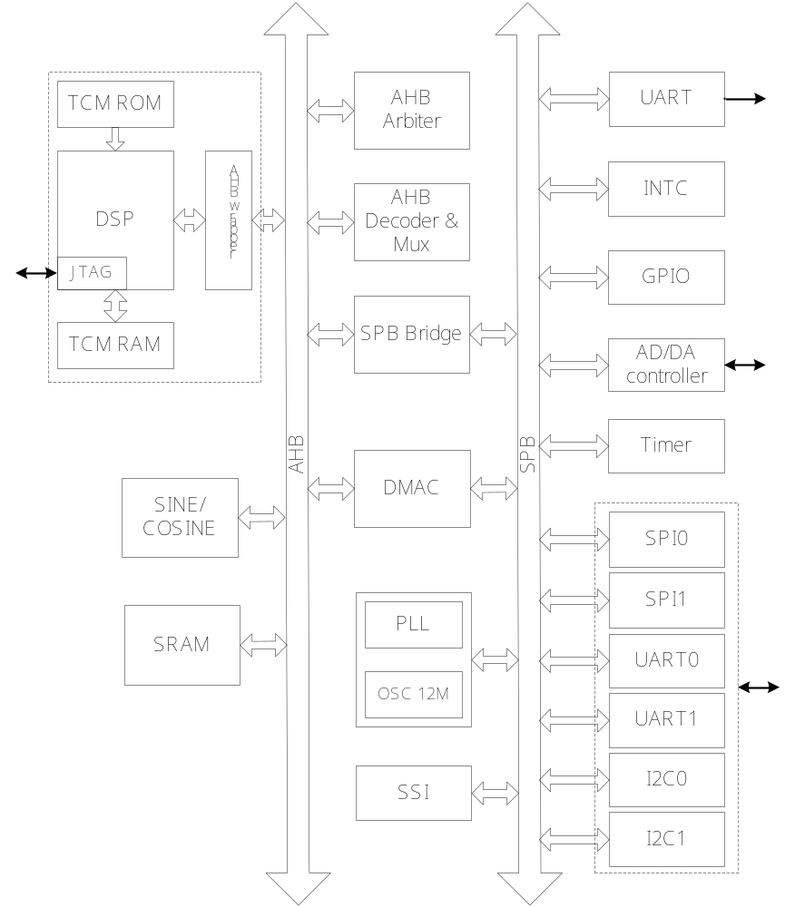
图 1-1 JST110系统架构

地址映射
DSP核可直接访问TCM ROM和TCM RAM，通过总线访问外设及各种存储设备。当DSP核对0x8000_0f00地址对应的remap寄存器的最低位写“1”后，TCM ROM与TCM RAM地址互换，即TCM RAM从“0”地址开始。Remap前的地址分配如图 1-2。
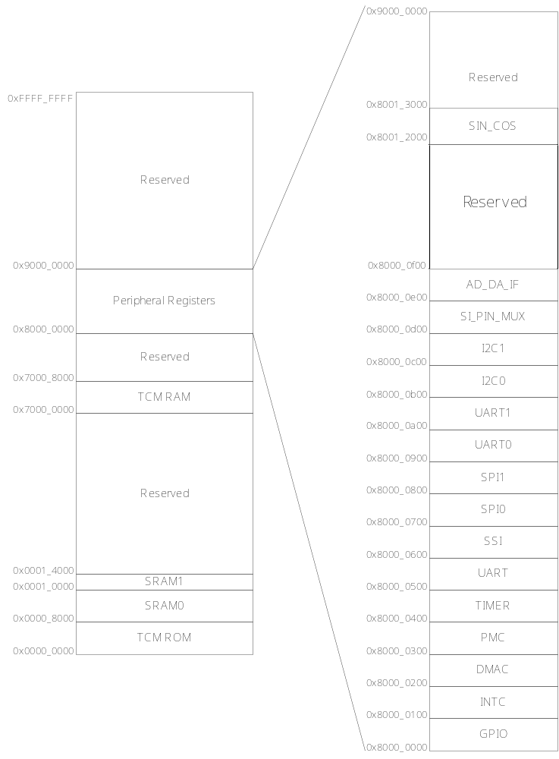
图 1-2 JST110系统地址映射

寄存器描述

PMC模块

时钟产生
JST110系统时钟源由外部12MHz晶振提供，内部PLL根据配置值，产生相应频率的时钟供内部系统使用，输出给外部ADC/DAC的SCK时钟，可以由系统时钟分频得到，具体产生如图所示。
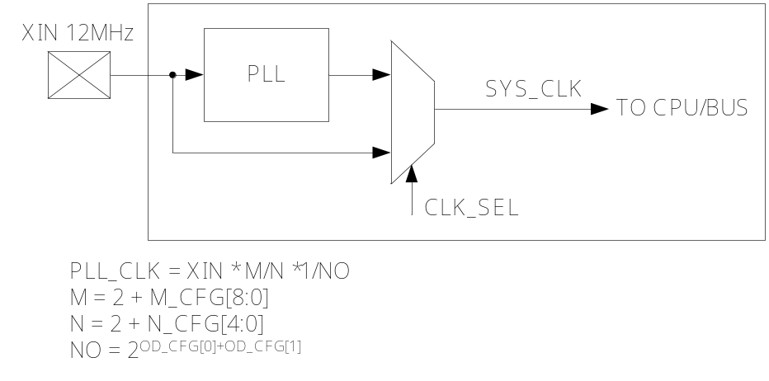
图 6-3 JST110系统时钟产生

寄存器描述
表 6-1 PMC模块寄存器列表
名称 | 宽度 | 地址偏移 | 描述 | 类型 | 复位
PMC_CTRL | 32 | 0x00 | 控制各个外设模块的时钟使能。 | R/W | 0x0
PLL_CFG | 32 | 0x04 | PLL配置寄存器。 | R/W | 0x0
PLL_EN | 32 | 0x08 | PLL使能寄存器。 | R/W | 0x0
CLK_SEL | 32 | 0x0c | 时钟选择寄存器。 | R/W | 0x0
IDLE_MODE | 32 | 0x10 | IDLE模式控制寄存器。 | WO
GPIO_WAKEUP_EN | 32 | 0x14 | GPIO唤醒使能配置寄存器。 | R/W | 0x0
STOP_MODE | 32 | 0x18 | 向该寄存器写入0x785a69a5，将关闭晶体振荡器，系统进入STOP模式，通过外部GPIO的变化来唤醒整个系统。 | WO
BOOT_CFG | 32 | 0x1c | BOOT_CFG寄存器，系统初始化时，将外部管脚的BOOT config信息存入该寄存器。 | RO
表 6-2 PMC模块寄存器描述
名称 | 数据位 | 复位值 | 类型 | 描述
PMC_CTRL | 31:20 | 0x0 | R | 保留, 只能写入0，不可写入1。
PMC_CTRL | 19 | 0x0 | R | 保留, 只能写入0，不可写入1。
PMC_CTRL | 18 | 0x0 | R/W | AD_DA_IF模块时钟使能，高有效。
PMC_CTRL | 17 | 0x0 | R/W | UART模块时钟使能，高有效。
PMC_CTRL | 16 | 0x0 | R/W | INTC模块时钟使能，高有效。
PMC_CTRL | 15 | 0x0 | R/W | GPIO模块时钟使能，高有效。
PMC_CTRL | 14 | 0x0 | R/W | Timer3模块时钟使能，高有效。
PMC_CTRL | 13 | 0x0 | R/W | Timer2模块时钟使能，高有效。
PMC_CTRL | 12 | 0x0 | R/W | Timer1模块时钟使能，高有效。
PMC_CTRL | 11 | 0x0 | R/W | Timer0模块时钟使能，高有效。
PMC_CTRL | 10 | 0x0 | R/W | I2C1模块时钟使能，高有效。
PMC_CTRL | 9 | 0x0 | R/W | I2C0模块时钟使能，高有效。
PMC_CTRL | 8 | 0x0 | R/W | UART1模块时钟使能，高有效。
PMC_CTRL | 7 | 0x0 | R/W | UART0模块时钟使能，高有效。
PMC_CTRL | 6 | 0x0 | R/W | SPI1模块时钟使能，高有效。
PMC_CTRL | 5 | 0x0 | R/W | SPI0模块时钟使能，高有效。
PMC_CTRL | 4 | 0x0 | R/W | SSI接口模块时钟使能，高有效。
PMC_CTRL | 3 | 0x0 | R/W | DMA控制器时钟使能，高有效。
PMC_CTRL | 2 | 0x0 | R/W | 片内SRAM1时钟使能，高有效。
PMC_CTRL | 1 | 0x0 | R/W | Sin_cos模块时钟使能，高有效。
PMC_CTRL | 0 | 0x0 | R/W | 片内SRAM0时钟使能，高有效。
PLL_CFG | 31:16 | 0x0 | R | 保留
PLL_CFG | 15:11 |  | R/W | PLL配置参数N[4:0]。
PLL_CFG | 10:2 |  | R/W | PLL配置参数M[8:0]。
PLL_CFG | 1:0 |  | R/W | PLL配置参数OD[1:0]。
PLL_EN | 31:1 | 0x0 | R | 保留
PLL_EN | 0 | 0x0 | R/W | PLL使能信号，高有效。
CLK_SEL | 31:1 | 0x0 | R | 保留
CLK_SEL | 0 | 0x0 | R/W | 时钟选择信号。  “0”：选择外部12MHz晶振输入作为系统时钟；  “1”：选择PLL生成时钟作为系统时钟。
IDLE_MODE | 31:1 | 0x0 | R | 保留
IDLE_MODE | 0 | 0x0 | WO | IDLE模式设置寄存器，高有效。
GPIO_  WAKEUP_  EN | 31:8 | 0x0 | R | 保留。
GPIO_  WAKEUP_  EN | 7:0 | 0x0 | R/W | [7:0]位分别对应PORT_A[7:0]的GPIO唤醒使能，当相应位被置为“1”后，若系统进入stop模式，则相应管脚上的变化会唤醒系统。
注：PLL生成时钟CLK_OUT = XIN * (M/N) * (1/NO)
其中，M = 2 + M[8]*256 + M[7]*128 + M[6]*64 + M[5]*32 + M[4]*16 + M[3]*8 + M[2]*4 + M1*2 + M[0]*1
N = 2 + N[4]*16 + N[3]*8 + N[2]*4 + N[1]*2 + N[0]*1
NO = 2^{OD[0]+OD[1]}

正余弦计算模块
名称 | 宽度 | 地址偏移 | 描述 | 类型 | 复位
D_IN | 32 | 0x00 | 输入32位表示的0~2π弧度对应数据。 | WO
D_SINE | 32 | 0x04 | 输出的32位sine值，二进制补码表示。 | RO | 0x0
D_COSINE | 32 | 0x08 | 输出的32位cosine值，二进制补码表示。 | RO | 0x0

UART接口
名称 | 宽度 | 地址偏移 | 描述 | 类型 | 复位
uart_ctrl_reg | 16 | 0x00 | UART控制寄存器 | R/W | 0x18
uart_baud_reg | 16 | 0x04 | UART波特率设置寄存器 | R/W | 0x1
uart_status_reg | 16 | 0x08 | UART状态寄存器 | RC | 0x0
uart_rxdata_reg | 8 | 0x0c | UART数据接收寄存器 | RO | 0x0
uart_txdata_reg | 8 | 0x10 | UART 数据发送寄存器 | WO | 0x0

名称 | 数据位 | 复位值 | 类型 | 描述
uart_ctrl_reg | 15:10 | 0x0 | R | 保留
uart_ctrl_reg | 9:8 | 0x0 | R/W | Stopbitsel，停止位选择。  “00”、“11”：选择1bit停止位；  “01”：选择1.5bit停止位；  “10”：选择2bit停止位
uart_ctrl_reg | 7 | 0x0 | R/W | Loopback，若为1，将进入loopback工作模式
uart_ctrl_reg | 6 | 0x0 | R/W | trans_en，发送使能控制位，高有效
uart_ctrl_reg | 5 | 0x0 | R/W | recev_en，接收使能控制位，高有效
uart_ctrl_reg | 4:3 | 0x3 | R/W | Wl，帧长选择位。  “00”：选择5bit；“01”：选择6bit；  “10”选择7bit；“11”：选择8bit
uart_ctrl_reg | 2:0 | 0x0 | R/W | sps_ctrl，校验模式选择。  “0XX”：不进行奇偶校验；  “100”：奇校验；“110”：偶校验；  “101”校验位固定为1；  “111”校验位固定为0。
uart_baud_reg | 15:0 | 0x1 | R/W | 该寄存器用于设置波特率，写入波特率的分频数值，波特率的计算如下：  BaudRate_div = [fsys_clk ÷ （baud_rate × 4 ）]  说明：由于不支持小数分频，写入BaudRate_div需要先四舍五入变为整数
uart_status_reg | 15:3 | 0x0 | R | 保留
uart_status_reg | 2 | 0x0 | RC | parity_err，如果收到的数据校验位和PE, EPS, SPS定义的不符,该位将置为’1’,读本寄存器会清掉PErr位
uart_status_reg | 1 | 0x0 | RO | Rx_done，收到一个数据停止位后变位‘1’，软件读取后清‘0’，默认值为‘0’。
uart_status_reg | 0 | 0x0 | RO | Tx_busy，当有数写入uart_data_reg时将变为‘1’， 发送完整个数据后(包括奇偶校验,停止位)后置为‘0’， 默认值为‘0’。

I2C接口
名称 | 宽度 | 地址偏移 | 描述 | 类型 | 复位
I2CDR | 8 | 0x00 | 数据寄存器 | R/W | 0x0
I2CCR | 8 | 0x04 | 控制寄存器主要用于控制I2C的启动、使能和应答设置等。该寄存器在完成一次操作后清零。 | R/W | 0x0
I2CSR | 8 | 0x08 | 状态寄存器 | R/W | 0x0
I2CGR | 16 | 0x0c | 时钟产生寄存器 | R/W | 0x60

名称 | 数据位 | 复位值 | 类型 | 描述
I2CDR | 7:0 | 0x0 | R/W | 数据寄存器是一对寄存器，一个用于读（RxDR），一个用于写（TxDR），地址是同一个。写入的数据如果是I2C设备地址，则高7位是地址，最低位（LSB）是读写（R/W）位。“1”为读，“0”为写。
I2CCR | 7 | 0x0 | R/W | STA，生成START（Repeated START）条件，用于发起一次传输。高有效。和第一个RD或WR同时发出。
I2CCR | 6 | 0x0 | R/W | STO，生成STOP条件，用于结束一次传输。HIGH有效。和最后一个RD和WR同时发出。
I2CCR | 5 | 0x0 | R/W | RD，指示发起I2C读，高有效
I2CCR | 4 | 0x0 | R/W | WR，指示发起I2C写，HIGH有效
I2CCR | 3 | 0x0 | R/W | ACK，指示本次字节读操作后发应答（ACK＝0）还是不发应答（ACK＝1）
I2CCR | 2:0 | 0x0 | R | 保留
I2CSR | 7 | 0x0 | R/W | RxACK，是否接收到来自Slave的应答（ACK）。1表示有应答，0表示没有应答。没有收到应答的情况下，Master一般要等待Slave应答。START、Repeated Start或STOP都清除此状态位
I2CSR | 6 | 0x0 | R/W | BUSY，表示总线是否在工作中。  High有效。  START或Repeated Start后，BUSY有效；  STOP后，BUSY无效。
I2CSR | 5 | 0x0 | R/W | TIP，Transfer In Progress  表示字节正在传输过程中。高电平有效。  当变为低时，表示字节传输和应答结束。
I2CSR | 4:2 | 0x0 | R | 保留
I2CSR | 1 | 0x0 | R/W | Tx_EMPTY，I2CDR的TxDR“空”；表示写入TxDR的数据已经移入Shift Register。高电平有效。写入后又自动无效
I2CSR | 0 | 0x0 | R/W | Rx_FULL，I2CDR的RxDR“满”；表示读入的数据已存入RxDR寄存器。  数据读走后自动无效。高电平有效
I2CGR | 15:0 | 0x0060 | R/W | 设置I2C的时钟SCL的频率。它设置的数由下面的等式决定：  I2CGR = (SPB Clock / ( 5* SCL Clock )) - 1

通用串行接口管脚复用
名称 | 数据位 | 复位值 | 类型 | 描述
SI_PINMUX | 31:16 | 0x0 | R | 保留
SI_PINMUX | 15:12 | 0x0 | R | 保留
SI_PINMUX | 11:10 | 0x0 | R/W | SI_P[5]管脚功能选择。  “00”：SPI0_SCK功能；  “01”：UART0_TX功能；  “10”：I2C0_SCL功能；  “11”：保留。
SI_PINMUX | 9:8 | 0x0 | R/W | SI_P[4]管脚功能选择。  “00”：SPI0_SDI功能；  “01”：UART0_RX功能；  “10”：I2C0_SDA功能；  “11”：保留。
SI_PINMUX | 7:6 | 0x0 | R/W | SI_P[3]管脚功能选择。  “00”：SPI0_SDO功能；  “01”：UART1_TX功能；  “10”：I2C1_SCL功能；  “11”：保留。
SI_PINMUX | 5:4 | 0x0 | R/W | SI_P[2]管脚功能选择。  “00”：SPI1_SCK功能；  “01”：UART1_RX功能；  “10”：I2C1_SDA功能；  “11”：保留。
SI_PINMUX | 3:2 | 0x0 | R/W | SI_P[1]管脚功能选择。  “00”：SPI1_SDI功能；  “01”：UART1_TX功能；  “10”：I2C1_SCL功能；  “11”：保留。
SI_PINMUX | 1:0 | 0x0 | R/W | SI_P[0]管脚功能选择。  “00”：SPI1_SDO功能；  “01”：UART1_RX功能；  “10”：I2C1_SDA功能；  “11”：保留。

AD/DA接口控制信号产生

概述
- 生成外部模拟通道地址选择信号addx，通道周期Tch可配置；
- 生成AD转换控制信号ad_cnv，启动转换时刻Tcnv可配置；
- 生成启动SI0读取ADC结果的控制信号，ADC结果读取时刻Tradc可配置；
- 生成DA转换控制信号da_ldac，DA转换的时刻Tdacnv可配置；
- 生成启动SI1向DA发送数据的控制信号，向DAC0/DAC1通道写入数据的时刻Tdac0/Tdac1可配置。

寄存器描述
名称 | 宽度 | 地址偏移 | 描述 | 类型 | 复位
ADDA_CTRL | 32 | 0x00 | ADDA接口模块控制寄存器。 | R/W | 0x0
AD_TIMING0 | 32 | 0x04 | AD时序配置寄存器0。 | R/W
AD_TIMING1 | 32 | 0x08 | AD时序配置寄存器1。 | R/W
DA_TIMING0 | 32 | 0x0c | DA时序配置寄存器0。 | R/W
DA_TIMING1 | 32 | 0x10 | DA时序配置寄存器1。 | R/W
INT_TIMING | 32 | 0x14 | 中断时序配置寄存器。 | R/W
AD_RX_DATA | 32 | 0x18 | 从AD接收到的数据，内部对应一个4X32位的buffer，从AD接收的18位数据经过符号扩展存储在该buffer中。 | R | 0x0
DA_TX_DATA | 32 | 0x1c | 向DA发送的数据，发送给dac0的数据放在低16位中，发送给dac1的数据放在高16位中。 | W

名称 | 数据位 | 复位值 | 类型 | 描述
ADDA_CTRL | 31:4 | 0x0 | R | 保留
ADDA_CTRL | 3:2 | 0x0 | R/W | Counter clock sel，计数器时钟选择，AD/DA的SPI接口时钟也按照该配置进行计算。  “00”：选择系统时钟2分频进行计数；  “01”：选择系统时钟4分频进行计数；  “10”：选择系统时钟8分频进行计数；  “11”：选择系统时钟16分频进行计数。
ADDA_CTRL | 1 | 0x0 | R/W | DA enable，DA接口信号产生使能，当该位被置“1”后，硬件按照接口时序配置，开始产生DA接口信号。该位被清“0”后，停止产生相应接口信号。
ADDA_CTRL | 0 | 0x0 | R/W | AD enable，AD接口信号产生使能，当该位被置“1”后，硬件按照接口时序配置，开始产生AD接口信号和模拟通道选择接口信号。该位被清“0”后，停止产生相应接口信号。
AD_TIMING0 | 31:25 | 0x0 | R | 保留。
AD_TIMING0 | 24:16 |  | R/W | Tcc，模拟通道选择地址信号保持周期数，0~511表示1~512个周期。
AD_TIMING0 | 15:9 | 0x0 | R | 保留。
AD_TIMING0 | 8:0 |  | R/W | Tch，通道周期数，0~511表示1~512个周期。
AD_TIMING1 | 31:25 | 0x0 | R | 保留。
AD_TIMING1 | 24:16 |  | R/W | Tradc，AD数据读取开始周期数，0~511表示1~512个周期。
AD_TIMING1 | 31:25 | 0x0 | R | 保留。
AD_TIMING1 | 8:0 |  | R/W | Tcnv，ad_cnv信号保持高电平周期数，0~511表示1~512个周期。
DA_TIMING0 | 31:27 | 0x0 | R | 保留。
DA_TIMING0 | 26:16 |  | R/W | Tdac1，DAC1开始发送数据周期数，0~2047表示1~2048个周期。
DA_TIMING0 | 15:11 | 0x0 | R | 保留。
DA_TIMING0 | 10:0 |  | R/W | Tdac0，DAC0开始发送数据周期数，0~2047表示1~2048个周期。
DA_TIMING1 | 31:16 | 0x0 | R | 保留。
DA_TIMING1 | 15:12 |  | R/W | Tldac，da_ldac信号低电平持续周期，0~15表示1~16个周期。
DA_TIMING1 | 11 | 0x0 | R | 保留。
DA_TIMING1 | 10:0 |  | R/W | Tdacnv，DAC cnv周期数，0~2047表示1~2048个周期。
INT_TIMING | 31:11 | 0x0 | R | 保留。
INT_TIMING | 10:0 |  | R/W | Tint，中断发生周期数，0~2047表示1~2048个周期。

接口时序
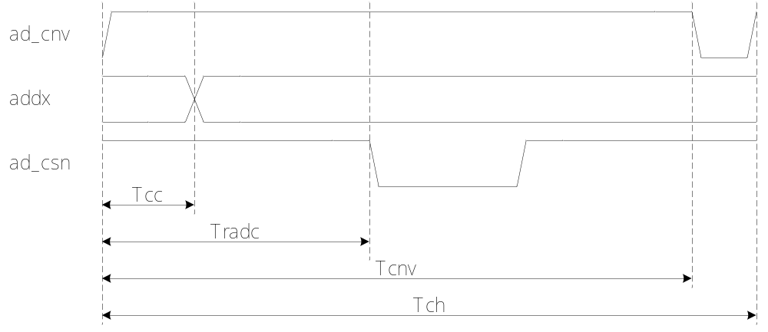6-4 AD接口控制信号时序
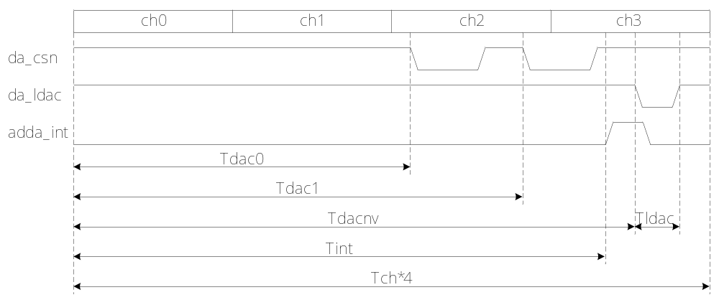
6-5 DA接口控制信号时序

DMA控制器
名称 | 宽度 | 地址偏移 | 描述 | 类型 | 复位
DMA0
DMA0SrcAddr | 32 | 0x00 | DMA通道0源地址寄存器 | R/W | 0x0
DMA0DestAddr | 32 | 0x04 | DMA通道0目的地址寄存器 | R/W | 0x0
DMA0Ctrl | 32 | 0x08 | DMA通道0控制寄存器 | R/W | 0x0
DMA1
DMA1SrcAddr | 32 | 0x0c | DMA通道1源地址寄存器 | R/W | 0x0
DMA1DestAddr | 32 | 0x10 | DMA通道1目的地址寄存器 | R/W | 0x0
DMA1Ctrl | 32 | 0x14 | DMA通道1控制寄存器 | R/W | 0x0
DMA2
DMA2SrcAddr | 32 | 0x18 | DMA通道2源地址寄存器 | R/W | 0x0
DMA2DestAddr | 32 | 0x1c | DMA通道2目的地址寄存器 | R/W | 0x0
DMA2Ctrl | 32 | 0x20 | DMA通道2控制寄存器 | R/W | 0x0
表 6-3 DMA控制器寄存器描述
名称 | 数据位 | 复位值 | 类型 | 描述
DMAxSrcAddr | 31:0 | 32’h00000000 | R/W | DMA通道x的源地址
DMAxDestAddr | 31:0 | 32’h00000000 | R/W | DMA通道x的目的地址
DMAxCtrl | 31:30 | 2’h0 | R/W | 源地址变化规律  “00”：不变；“01”：递增  “10”：递减；“11”：保留
DMAxCtrl | 29:26 | 4’h0 | R/W | 源地址变化数值（Sinc），以字节（Byte）为单位。
DMAxCtrl | 25:24 | 2’h0 | R/W | 目的地址变化规律  “00”：不变；“01”：递增  “10”：递减；“11”：保留
DMAxCtrl | 23:20 | 4’h0 | R/W | 目的地址变化数值（Dinc），以字节（Byte）为单位。
DMAxCtrl | 19:7 | 13’h000 | R/W | 13位的传输次数控制寄存器（Transfer counter），最大传输次数8K。
DMAxCtrl | 6:5 | 2’h0 | R/W | 数据类型，每次操作的数据类型  “00”：8位字节；“01”：16位半字；  “10”：32位字；“11”：保留
DMAxCtrl | 4:1 | 4’h0 | R/W | DMA通道硬件响应请求配置  4’h0：不响应硬件DMA请求  4’h1：响应SSI RX DMA请求  4’h2：响应SSI TX DMA请求  4’h3：响应SPI1 RX请求  4’h4：响应SPI1 TX请求  4’h5：响应SPI0 RX请求  4’h6：响应SPI0 TX请求  4’h7：响应UART1 TX请求  4’h8：响应UART1 RX请求  4’h9：响应UART0 TX请求  4’ha：响应UART0 RX请求  4’hb：响应UART TX请求  4’hc：响应UART RX请求  4’hd：响应DMA_REQ_EXI请求  4’he：Reserved  4’hf：Reserved
DMAxCtrl | 0 | 1’b0 | R/W | DMA通道x的软件触发位，当对该位写“1”时，DMA通道x被软件触发，按照相应配置进行DMA传输，当要求的传输完成后，该位被清“0”。

SSI/spi 模块

寄存器列表

Name | Offset | Width | Access | Description | Reset Value
CTRLR0 | 0x00 | 16 | R/W | Control Register 0 | 0x7
CTRLR1 | 0x04 | 16 | R/W | Control Register 1 | 0x0
SSIENR | 0x08 | 1 | R/W | SSI Enable Register | 0x0
SER | 0x10 | 1 | R/W | Slave Enable Register | 0x0
BAUDR | 0x14 | 16 | R/W | Baud Rate Select | 0x0
TXFTLR | 0x18 | 3 | R/W | Transmit FIFO Threshold Level | 0x0
RXFTLR | 0x1C | 3 | R/W | Receive FIFO Threshold Level | 0x0
TXFLR | 0x20 | 4 | R/W | Transmit FIFO Lesvel Register | 0x0
RXFLR | 0x24 | 4 | R/W | Receive FIFO Level Register | 0x0
SR | 0x28 | 7 | R | Status Register | 0x6
IMR | 0x2C | 6 | R/W | Interrupt Mask Register | 0x3F
ISR | 0x30 | 6 | R | Interrupt Status Register | 0x0
RISR | 0x34 | 6 | R | Raw Interrupt Status Register | 0x0
TXOICR | 0x38 | 1 | R/W | Transmit FIFO Overflow Interrupt Clear Register | 0x0
RXOICR | 0x3C | 1 | R/W | Receive FIFO Overflow Interrupt Clear Register | 0x0
RXUICR | 0x40 | 1 | R/W | Receive FIFO Underflow Interrupt Clear Register | 0x0
MSTICR | 0x44 | 1 | R/W | Multi-Master Interrupt Clear Register | 0x0
ICR | 0x48 | 1 | R/W | Interrupt Clear Register | 0x0
DMACR | 0x4C | 2 | R/W | DMA Control Register | 0x0
DMATDLR | 0x50 | 3 | R | DMA Transmit Data Level | 0x0
DMARDLR | 0x54 | 3 | R | DMA Receive Data Level | 0x0
DR | 0x60-0x9C | 16 | R | Data Register | 0x0

CTRLR0 (Offset = 0x00)
Control Register 0. This register controls the serial data transfer. It is impossible to write to this register when the SSI is enabled. The SSI is enabled and disabled by writing to the SSIENR register.
Bit | Name | Access | Description
15:12 | CFS | R/W | Control Frame Size. Selects the length of the control word for the Microwire frame format. For the field decode, refer to Table 6.  Reset Value: 0x0
11 | SRL | R/W | Shift Register Loop. Used for testing purposes only. When internally active, connects the transmit shift register output to the receive shift register input.  0 – Normal Mode Operation  1 – Test Mode Operation  Reset Value: 0x0
10 | SLV_OE | R/W | Slave Output Enable.  Relevant only when the SSI is configured as a serial-slave device. When configured as a serial master, this bit field has no functionality. This bit enables or disables the setting of the ssi_oe_n output from the SSI serial slave. When SLV_OE = 1, the ssi_oe_n output can never be active. When the ssi_oe_n output controls the tri-state buffer on the txd output from the slave, a high impedance state is always present on the slave txd output when SLV_OE = 1.  This is useful when the master transmits in broadcast mode (master transmits data to all slave devices). Only one slave may respond with data on the master rxd line. This bit is enabled after reset and must be disabled by software (when broadcast mode is used), if you do not want this device to respond with data.  0 –- Slave txd is enabled  1 –- Slave txd is disabled  Reset Value: 0x0
9:8 | TMOD | R/W | Transfer Mode. Selects the mode of transfer for serial communication. This field does not affect the transfer duplicity. Only indicates whether the receive or transmit data are valid.  In transmit-only mode, data received from the external device is not valid and is not stored in the receive FIFO memory; it is overwritten on the next transfer.  In receive-only mode, transmitted data are not valid. After the first write to the transmit FIFO, the same word is retransmitted for the duration of the transfer.  In transmit-and-receive mode, both transmit and receive data are valid. The transfer continues until the transmit FIFO is empty. Data received from the external device are stored into the receive FIFO memory, where it can be accessed by the host processor.  In eeprom-read mode, receive data is not valid while control data is being transmitted. When all control data is sent to the EEPROM, receive data becomes valid and transmit data becomes invalid. All data in the transmit FIFO is considered control data in this mode. This transfer mode is only valid when the SSI is configured as a master device.  00 –- Transmit & Receive  01 –- Transmit Only  10 –- Receive Only  11 –- EEPROM Read  Reset Value: 0x0
7 | SCPOL | R/W | Serial Clock Polarity. Valid when the frame format (FRF) is set to Motorola SPI. Used to select the polarity of the inactive serial clock, which is held inactive when the SSI master is not actively transferring data on the serial bus.  0 – Inactive state of serial clock is low  1 – Inactive state of serial clock is high  Reset Value: 0x0
6 | SCPH | R/W | Serial Clock Phase. Valid when the frame format (FRF) is set to Motorola SPI. The serial clock phase selects the relationship of the serial clock with the slave select signal.  When SCPH = 0, data are captured on the first edge of the serial clock. When SCPH = 1, the serial clock starts toggling one cycle after the slave select line is activated, and data are captured on the second edge of the serial clock.  0: Serial clock toggles in middle of first data bit  1: Serial clock toggles at start of first data bit  Reset Value: 0x0
5:4 | FRF | R/W | Frame Format. Selects which serial protocol transfers the data.  00 –- Motorola SPI  01 –- Texas Instruments SSP  10 –- National Semiconductors Microwire  11 –- Reserved  Reset Value: 0x0
3:0 | DFS | R/W | Data Frame Size. Selects the data frame length. When the data frame size is programmed to be less than 16 bits, the receive data are automatically right-justified by the receive logic, with the upper bits of the receive FIFO zero-padded.  You must right-justify transmit data before writing into the transmit FIFO. The transmit logic ignores the upper unused bits when transmitting the data. For the field decode, refer to Table 7.  Reset Value: 0x7

CFS Decode
CFS Value | Description
0000 | 1-bit control word
0001 | 2-bit control word
0010 | 3-bit control word
0011 | 4-bit control word
0100 | 5-bit control word
0101 | 6-bit control word
0110 | 7-bit control word
0111 | 8-bit control word
1000 | 9-bit control word
1001 | 10-bit control word
1010 | 11-bit control word
1011 | 12-bit control word
1100 | 13-bit control word
1101 | 14-bit control word
1110 | 15-bit control word
1111 | 16-bit control word
DFS Decode
DFS Value | Description
0000 | Reserved – undefined operation
0001 | Reserved – undefined operation
0010 | Reserved – undefined operation
0011 | 4-bit serial data transfer
0100 | 5-bit serial data transfer
0101 | 6-bit serial data transfer
0110 | 7-bit serial data transfer
0111 | 8-bit serial data transfer
1000 | 9-bit serial data transfer
1001 | 10-bit serial data transfer
1010 | 11-bit serial data transfer
1011 | 12-bit serial data transfer
1100 | 13-bit serial data transfer
1101 | 14-bit serial data transfer
1110 | 15-bit serial data transfer
1111 | 16-bit serial data transfer

CTRLR1 (Offset = 0x04)
Control Register 1. This register exists only when the SSI is configured as a master device. When the SSI is configured as a serial slave, writing to this location has no effect; reading from this location returns 0. Control register 1 controls the end of serial transfers when in receive-only mode. It is impossible to write to this register when the SSI is enabled. The SSI is enabled and disabled by writing to the SSIENR register.
Bit | Name | Access | Description
15:0 | NDF | R/W | Number of Data Frames. When TMOD = 10, this register field sets the number of data frames to be continuously received by the SSI. The SSI continues to receive serial data until the number of data frames received is equal to this register value plus 1, which enables you to receive up to 64 KB of data in a continuous transfer.  When the SSI is configured as a serial slave, the transfer continues for as long as the slave is selected. Therefore, this register serves no purpose and is not resent when the SSI is configured as a serial slave.  Reset Value: 0x0
表 6-4 CTRLR1 Register

SIENR (Offset = 0x08)
表 6-5 SSIENR Register
Bit | Name | Access | Description
0 | SSI_EN | R/W | SSI Enable. Enables and disables all SSI operations. When disabled, all serial transfers are halted immediately. Transmit and receive FIFO buffers are cleared when the device is disabled. It is impossible to program some of the SSI control registers when enabled. When disabled, the ssi_sleep output is set (after delay) to inform the system that it is safe to remove the ssi_clk, thus saving power consumption in the system.  Reset Value: 0x0

SER (Offset = 0x10)
Slave Enable Register. This register is valid only when the SSI is configured as a master device. When the SSI is configured as a serial slave, writing to this location has no effect; reading from this location returns 0. The register enables the individual slave select output lines from the SSI master. Up to 16 slave-select output signals are available on the SSI master. You cannot write to this register when SSI is busy.
表 6-6 SER Register
Bit | Name | Access | Description
0 | SER | R/W | Slave Select Enable Flag. Each bit in this register corresponds to a slave select line (ss_x_n) from the SSI master. When a bit in this register is set (1), the corresponding slave select line from the master is activated when a serial transfer begins. It should be noted that setting or clearing bits in this register have no effect on the corresponding slave select outputs until a transfer is started.  Before beginning a transfer, you should enable the bit in this register that corresponds to the slave device with which the master wants to communicate.  When not operating in broadcast mode, only one bit in this field should be set.  1: Selected  0: Not Selected  Reset Value: 0x0

BAUDR (Offset = 0x14)
Baud Rate Select. This register is valid only when the SSI is configured as a master device. When the SSI is configured as a serial slave, writing to this location has no effect; reading from this location returns 0. The register derives the frequency of the serial clock that regulates the data transfer.
The 16-bit field in this register defines the ssi_clk divider value. It is impossible to write to this register when the SSI is enabled. The SSI is enabled and disabled by writing to the SSIENR register.
表 6-7 BAUDR Register
Bit | Name | Access | Description
15:0 | SCKDV | R/W | SSI Clock Divider. The LSB for this field is always set to 0 and is unaffected by a write operation, which ensures an even value is held in this register. If the value is 0, the serial output clock (sclk_out) is disabled. The frequency of the sclk_out is  derived from the following equation:  Fsclk_out = Fssi_clk/SCKDV  Where SCKDV is any even value between 2 and 65534. For example:  for Fssi_clk = 3.6864MHz and SCKDV =2  Fsclk_out = 3.6864/2 = 1.8432MHz  Reset Value: 0x0

TXFTLR (Offset = 0x18)
Transmit FIFO Threshold Level. This register controls the threshold value for the transmit FIFO memory. It is impossible to write to this register when the WWI is enabled. The SSI is enabled and disabled by writing to the SSIENR register.
表 6-8 TXFTLR Register
Bit | Name | Access | Description
31:3 | - | - | Reserved.
2:0 | TFT | R/W | Transmit FIFO Threshold. Controls the level of entries (or below) at which the transmit FIFO controller triggers an interrupt. The FIFO depth is configurable in the range 2-256; this register is sized to the number of address bits needed to access the FIFO.  If you attempt to set this value greater than or equal to the depth of the FIFO, this field is not written and retains its current value. When the number of transmit FIFO entries is less than or equal to this value, the transmit FIFO empty interrupt is triggered. For field decode, refer to Table 13.  Reset Value: 0x0
表 6-9 TFT Decode
TFT Value | Description
0000_0000 | ssi_txe_intr is asserted when 0 data entries are present in transmit FIFO
0000_0001 | ssi_txe_intr is asserted when 1 or less data entries are present in transmit FIFO
0000_0010 | ssi_txe_intr is asserted when 2 or less data entries are present in transmit FIFO
0000_0011 | ssi_txe_intr is asserted when 3 or less data entries are present in transmit FIFO
.  .  . | .  .  .
1111_1100 | ssi_txe_intr is asserted when 252 or less data entries are present in transmit FIFO
1111_1101 | ssi_txe_intr is asserted when 253 or less data entries are present in transmit FIFO
1111_1110 | ssi_txe_intr is asserted when 254 or less data entries are present in transmit FIFO
1111_1111 | ssi_txe_intr is asserted when 255 or less data entries are present in transmit FIFO

RXFTLR (Offset = 0x14)
Receive FIFO Threshold Level. This register controls the threshold value for the receive FIFO memory. It is impossible to write to this register when the SSI is enabled. The SSI is enabled and disabled by writing to the SSIENR register.
表 6-10 RXFTLR Register
Bit | Name | Access | Description
31:3 | - | - | Reserved.
2:0 | RFT | R/W | Receive FIFO Threshold. Controls the level of entries (or above) at which the receive FIFO controller triggers an interrupt. The FIFO depth is configurable in the range 2-256. This register is sized to the number of address bits needed to access the FIFO.  If you attempt to set this value greater than the depth of the FIFO, this field is not written and retains its current value.  When the number of receive FIFO entries is greater than or equal to this value + 1, the receive FIFO full interrupt is triggered. For field decode, refer to Table 15.  Reset Value: 0x0
表 6-11 RFT Decode
TFT Value | Description
0000_0000 | ssi_rxf_intr is asserted when 1 or more data entry is present in receive FIFO
0000_0001 | ssi_rxf_intr is asserted when 2 or more data entry is present in receive FIFO
0000_0010 | ssi_rxf_intr is asserted when 3 or more data entry is present in receive FIFO
0000_0011 | ssi_rxf_intr is asserted when 4 or more data entry is present in receive FIFO
.  .  . | .  .  .
1111_1100 | ssi_rxf_intr is asserted when 253 or more data entry is present in receive FIFO
1111_1101 | ssi_rxf_intr is asserted when 254 or more data entry is present in receive FIFO
1111_1110 | ssi_rxf_intr is asserted when 255 or more data entry is present in receive FIFO
1111_1111 | ssi_rxf_intr is asserted when 256 data entry is present in receive FIFO

TXFLR (Offset = 0x20)
Transmit FIFO Level Register. This register contains the number of valid data entries in the transmit FIFO memory.
表 6-12 TXFLR Register
Bit | Name | Access | Description
31:3 | - | - | Reserved.
2:0 | TXTFL | R | Transmit FIFO Level. Contains the number of valid data entries in the transmit FIFO.  Reset Value: 0x0

RXFLR (Offset = 0x24)
Receive FIFO Level Register. This register contains the number of valid data entries in the transmit FIFO memory. This register can be read at any time.
表 6-13 RXFLR Register
Bit | Name | Access | Description
31:3 | - | - | Reserved.
2:0 | RXTFL | R | Receive FIFO Level. Contains the number of valid data entries in the receive FIFO.  Reset Value: 0x0

SR (Offset = 0x28)
Status Register. This is a read-only register used to indicate the current transfer status, FIFO status, and any transmission/reception errors that may have occurred. The status register may be read at any time. None of the bits in this register request an interrupt.
表 6-14 SR Register
Bit | Name | Access | Description
6 | DCOL | R | Data Collision Error. Relevant only when the SSI is configured as a master device. This bit is set if the SSI master is actively transmitting when another master selects this device as a slave. This informs the processor that the last data transfer was halted before completion. This bit is cleared when read.  0 – No error  1 – Transmit data collision error  Reset Value: 0x0
5 | TXE | R | Transmission Error. Set if the transmit FIFO is empty when a transfer is started. This bit can be set only when the SSI is configured as a slave device. Data from the previous transmission is resent on the txd line. This bit is cleared when read.  0 – No error  1 – Transmission error  Reset Value: 0x0
4 | RFF | R | Receive FIFO Full. When the receive FIFO is completely full, this bit is set. When the receive FIFO contains one or more empty location, this bit is cleared.  0 – Receive FIFO is not full  1 – Receive FIFO is full  Reset Value: 0x0
3 | RFNE | R | Receive FIFO Not Empty. Set when the receive FIFO contains one or more entries and is cleared when the receive FIFO is empty. This bit can be polled by software to completely empty the receive FIFO.  0 – Receive FIFO is empty  1 – Receive FIFO is not empty  Reset Value: 0x0
2 | TFE | R | Transmit FIFO Empty. When the transmit FIFO is completely empty, this bit is set. When the transmit FIFO contains one or more valid entries, this bit is cleared. This bit field does not request an interrupt.  0 – Transmit FIFO is not empty  1 – Transmit FIFO is empty  Reset Value: 0x1
1 | TFNF | R | Transmit FIFO Not Full. Set when the transmit FIFO contains one or more empty locations, and is cleared when the FIFO is full.  0 – Transmit FIFO is full  1 – Transmit FIFO is not full  Reset Value: 0x1
0 | BUSY | R | SSI Busy Flag. When set, indicates that a serial transfer is in progress; when cleared indicates that the SSI is idle or disabled.  0 – SSI is idle or disabled  1 – SSI is actively transferring data  Reset Value: 0x0

IMR (Offset = 0x2C)
Interrupt Mask Register. This read/write register masks or enables all interrupts generated by the SSI. When the SSI is configured as a slave device, the MSTIM bit field is not present. This changes the reset value from 0x3F for serial-master configurations to 0x1F for serial-slave configurations.
表 6-15 IMR Register
Bit | Name | Access | Description
31:6 | - | - | Reserved.
5 | MSTIM | R/W | Multi-Master Contention Interrupt Mask. This bit field is not present if the SSI is configured as a serial-slave device.  0 – ssi_mst_intr interrupt is masked  1 – ssi_mst_intr interrupt is not masked  Reset Value: 0x1
4 | RXFIM | R/W | Receive FIFO Full Interrupt Mask  0 – ssi_rxf_intr interrupt is masked  1 – ssi_rxf_intr interrupt is not masked  Reset Value: 0x1
3 | RXOIM | R/W | Receive FIFO Overflow Interrupt Mask  0 – ssi_rxo_intr interrupt is masked  1 – ssi_rxo_intr interrupt is not masked  Reset Value: 0x1
2 | RXUIM | R/W | Receive FIFO Underflow Interrupt Mask  0 – ssi_rxu_intr interrupt is masked  1 – ssi_rxu_intr interrupt is not masked  Reset Value: 0x1
1 | TXOIM | R/W | Transmit FIFO Overflow Interrupt Mask  0 – ssi_txo_intr interrupt is masked  1 – ssi_txo_intr interrupt is not masked  Reset Value: 0x1
0 | TXEIM | R/W | Transmit FIFO Empty Interrupt Mask  0 – ssi_txe_intr interrupt is masked  1 – ssi_txe_intr interrupt is not masked  Reset Value: 0x1

ISR (Offset = 0x30)
Interrupt Status Register. This register reports the status of the SSI interrupts after they have been masked.
表 6-16 ISR Register
Bit | Name | Access | Description
31:6 | - | - | Reserved.
5 | MSTIS | R | Multi-Master Contention Interrupt Status. This bit field is not present if the SSI is configured as a serial-slave device.  0 = ssi_mst_intr interrupt not active after masking  1 = ssi_mst_intr interrupt is active after masking  Reset Value: 0x0
4 | RXFIS | R | Receive FIFO Full Interrupt Status  0 = ssi_rxf_intr interrupt is not active after masking  1 = ssi_rxf_intr interrupt is active after masking  Reset Value: 0x0
3 | RXOIS | R | Receive FIFO Overflow Interrupt Status  0 = ssi_rxo_intr interrupt is not active after masking  1 = ssi_rxo_intr interrupt is active after masking  Reset Value: 0x0
2 | RXUIS | R | Receive FIFO Underflow Interrupt Status  0 = ssi_rxu_intr interrupt is not active after masking  1 = ssi_rxu_intr interrupt is active after masking  Reset Value: 0x0
1 | TXOIS | R | Transmit FIFO Overflow Interrupt Status  0 = ssi_txo_intr interrupt is not active after masking  1 = ssi_txo_intr interrupt is active after masking  Reset Value: 0x0
0 | TXEIS | R | Transmit FIFO Empty Interrupt Status  0 = ssi_txe_intr interrupt is not active after masking  1 = ssi_txe_intr interrupt is active after masking  Reset Value: 0x0

RISR (Offset = 0x34)
Raw Interrupt Status Register. This read-only register reports the status of the SSI interrupts prior to masking.
表 6-17 RISR Register
Bit | Name | Access | Description
31:6 | - | - | Reserved.
5 | MSTIR | R | Multi-Master Contention Raw Interrupt Status. This bit field is not present if the SSI is configured as a serial-slave device.  0 = ssi_mst_intr interrupt is not active prior to masking  1 = ssi_mst_intr interrupt is active prior masking  Reset Value: 0x0
4 | RXFIR | R | Receive FIFO Full Raw Interrupt Status  0 = ssi_rxf_intr interrupt is not active prior to masking  1 = ssi_rxf_intr interrupt is active prior to masking  Reset Value: 0x0
3 | RXOIR | R | Receive FIFO Overflow Raw Interrupt Status  0 = ssi_rxo_intr interrupt is not active prior to masking  1 = ssi_rxo_intr interrupt is active prior masking  Reset Value: 0x0
2 | RXUIR | R | Receive FIFO Underflow Raw Interrupt Status  0 = ssi_rxu_intr interrupt is not active prior to masking  1 = ssi_rxu_intr interrupt is active prior to masking  Reset Value: 0x0
1 | TXOIR | R | Transmit FIFO Overflow Raw Interrupt Status  0 = ssi_txo_intr interrupt is not active prior to masking  1 = ssi_txo_intr interrupt is active prior masking  Reset Value: 0x0
0 | TXEIR | R | Transmit FIFO Empty Raw Interrupt Status  0 = ssi_txe_intr interrupt is not active prior to masking  1 = ssi_txe_intr interrupt is active prior masking  Reset Value: 0x0

TXOICR (Offset = 0x38)
Transmit FIFO Overflow Interrupt Clear Register.
表 6-18 TXOICR Register
Bit | Name | Access | Description
0 | TXOICR | R | Clear Transmit FIFO Overflow Interrupt. This register reflects the status of the interrupt. A read from this register clears the ssi_txo_intr interrupt; writing has no effect.  Reset Value: 0x0

RXOICR (Offset = 0x3C)
Receive FIFO Overflow Interrupt Clear Register.
表 6-19 RXOICR Register
Bit | Name | Access | Description
0 | RXOICR | R | Clear Receive FIFO Overflow Interrupt. This register reflects the status of the interrupt. A read from this register clears the ssi_rxo_intr interrupt; writing has no effect.  Reset Value: 0x0

RXUICR (Offset = 0x40)
Receive FIFO Underflow Interrupt Clear Register.
表 6-20 RXUICR Register
Bit | Name | Access | Description
0 | RXUICR | R | Clear Receive FIFO Underflow Interrupt. This register reflects the status of the interrupt. A read from this register clears the ssi_rxu_intr interrupt; writing has no effect.  Reset Value: 0x0

MSTICR (Offset = 0x44)
Multi-Master Interrupt Clear Register.
表 6-21 MSTICR Registers
Bit | Name | Access | Description
0 | MSTICR | R | Clear Multi-Master Contention Interrupt. This register reflects the status of the interrupt. A read from this register clears the ssi_mst_intr interrupt; writing has no effect.  Reset Value: 0x0

ICR (Offset = 0x48)
Interrupt Clear Register.
表 6-22 ICR Register
Bit | Name | Access | Description
0 | ICR | R | Clear Interrupts. This register is set if any of the interrupts below are active. A read clears the ssi_txo_intr, ssi_rxu_intr, ssi_rxo_intr, and the ssi_mst_intr interrupts. Writing to this register has no effect.  Reset Value: 0x0

DMACR (Offset = 0x4C)
DMA Control Register. This register is only valid when SSI is configured with a set of DMA Controller interface signals. When SSI is not configured for DMA operation, this register will not exist and writing to the register’s address will have no effect; reading from this register address will return zero. The register is used to enable the DMA Controller interface operation.
表 6-23 DMACR Register
Bit | Name | Access | Description
1 | TDMAE | R/W | Transmit DMA Enable. This bit enables/disables the transmit FIFO DMA channel.  0 = Transmit DMA disabled  1 = Transmit DMA enabled  Reset Value: 0x0
0 | RDMAE | R/W | Receive DMA Enable. This bit enables/disables the receive FIFO DMA channel  0 = Receive DMA disabled  1 = Receive DMA enabled  Reset Value: 0x0

DMATDLR (Offset = 0x50)
DMA Transmit Data Level. This register is only valid when the SSI is configured with a set of DMA interface signals. When SSI is not configured for DMA operation, this register will not exist and writing to its address will have no effect; reading from its address will return zero.
表 6-24 DMATDLR Register
Bit | Name | Access | Description
2:0 | DMATDL | R/W | Transmit Data Level. This bit field controls the level at which a  DMA request is made by the transmit logic. It is equal to the watermark level; that is, the dma_tx_req signal is generated when the number of valid data entries in the transmit FIFO is equal to or below this field value, and TDMAE = 1. Refer to Table 29 for the field decode.  Reset Value: 0x0
表 6-25 DMATDL Value Decode
DMATDL Value | Description
0000_0000 | dma_tx_req is asserted when 0 data entries are present in the transmit FIFO
0000_0001 | dma_tx_req is asserted when 1 or less data entries are present in the transmit FIFO
0000_0010 | dma_tx_req is asserted when 2 or less data entries are present in the transmit FIFO
0000_0011 | dma_tx_req is asserted when 3 or less data entries are present in the transmit FIFO
.  .  . | .  .  .
1111_1100 | dma_tx_req is asserted when 252 or less data entries are present in the receive FIFO
1111_1101 | dma_tx_req is asserted when 253 or less data entries are present in the receive FIFO
1111_1110 | dma_tx_req is asserted when 254 or less data entries are present in the receive FIFO
1111_1111 | dma_tx_req is asserted when 255 or less data entries are present in the receive FIFO

DMARDLR (Offset = 0x54)
DMA Receive Data Level. This register is only valid when SSI is configured with a set of DMA interface signals. When SSI is not configured for DMA operation, this register will not exist and writing to its address will have no effect; reading from its address will return zero.
表 6-26 DMARDLR Register
Bit | Name | Access | Description
2:0 | DMARDL | R/W | Receive Data Level. This bit field controls the level at which a DMA request is made by the receive logic. The watermark level = DMARDL+1; that is, dma_rx_req is generated when the number of valid data entries in the receive FIFO is equal to or above this field value + 1, and RDMAE=1. Refer to Table 31 for the field decode.  Reset Value: 0x0
表 6-27 DMARDL Value Decode
DMARDL Value | Description
0000_0000 | dma_rx_req is asserted when 1 or more data entries are present in the receive FIFO
0000_0001 | dma_rx_req is asserted when 2 or more data entries are present in the receive FIFO
0000_0010 | dma_rx_req is asserted when 3 or more data entries are present in the receive FIFO
0000_0011 | dma_rx_req is asserted when 4 or more data entries are present in the receive FIFO
.  .  . | .  .  .
1111_1100 | dma_rx_req is asserted when 253 or more data entries are present in the receive FIFO
1111_1101 | dma_rx_req is asserted when 254 or more data entries are present in the receive FIFO
1111_1110 | dma_rx_req is asserted when 255 or more data entries are present in the receive FIFO
1111_1111 | dma_rx_req is asserted when 256 data entries are present in the receive FIFO

DR (Offset = 0x60-0x9C)
Data Register. The SSI data register is a 16-bit read/write buffer for the transmit/receive FIFOs. When the register is read, data in the receive FIFO buffer is accessed. When it is written to, data are moved into the transmit FIFO buffer; a write can occur only when SSI_EN = 1. FIFOs are reset when SSI_EN = 0.
The DR register in the SSI occupies sixteen 32-bit locations of the memory map to facilitate AHB burst transfers. Writing to any of these address locations has the same effect as pushing the data from the pwdata bus into the transmit FIFO. Reading from any of these locations has the same effect as popping data from the receive FIFO onto the prdata bus. The FIFO buffers on the SSI are not addressable.
表 6-28 DR Register
Bit | Name | Access | Description
15:0 | DR | R/W | Data Register. When writing to this register, you must right-justify the data. Read data are automatically right-justified.  Read = Receive FIFO buffer  Write = Transmit FIFO buffer  Reset Value: 0x0

Timer模块
TIMER 是片内集成的定时器，向系统提供定时中断。

概述
- 2个16位预分频TIMER ,每个都具有专用的计数器,控制寄存器
- 软件配置计数基值以及当前的计数器值
- 具有正常工作和自由工作两种计数模式
  - 在正常工作模式下，计数递减至0 时，TIMER 模块发出中断，然后计数器跳至用户配置计数基值，继续计数。
  - 在自由工作模式模式下，计数器从定时器当前计数器值开始计起，计数器计到0时，TIMER模块发出中断，然后跳回0xffff，继续计数。

寄存器描述
名称 | 宽度 | 地址偏移 | 描述 | 类型 | 复位
timer0_loadcnt | 16 | 0x00 | 正常工作模式下，timer0计数基值 | R/W | 16’hffff
timer0_currentcnt | 16 | 0x04 | timer0的当前值 | R/W | 16’bffff
timer1_loadcnt | 16 | 0x08 | 正常工作模式下，timer1计数基值 | R/W | 16’bffff
timer1_currentcnt | 16 | 0x0C | Timer1的当前值 | R/W | 16’bffff
Timer01_ctrl | 8 | 0x10 | timer0和timer1的控制寄存器 | R/W | 8’b0
Watchdog_loadcnt | 12 | 0x14 | Watchdog计数基值 | R/W | 12’h3ff
Watchdog_clear | 1 | 0x18 | Watchdog clear，当该位被写“1”后，watchdog计数器被置为计数基值。 | WO
Watchdog_en | 1 | 0x1c | Watchdog使能寄存器 | R/W | 1’b0
Timer2_loadcnt | 16 | 0x20 | 正常工作模式下，timer2计数基值 | R/W | 16’hffff
Timer2_currentcnt | 16 | 0x24 | Timer2的当前值 | R/W | 16’bffff
Timer3_loadcnt | 16 | 0x28 | 正常工作模式下，timer3计数基值 | R/W | 16’bffff
Timer3_currentcnt | 16 | 0x2C | Timer3的当前值 | R/W | 16’bffff
Timer23_ctrl | 8 | 0x30 | Timer2和timer3的控制寄存器 | R/W | 8’b0

名称 | 数据位 | 复位值 | 类型 | 描述
timerx_loadcnt | 15:0 | 16’hffff | R/W | 用户配置的timerX计数基值，在正常工作模式下，当timerX计数到0时，将跳至该计数基值，重新计数
timerx_currentcnt | 15:0 | 16’hffff | R/W | 用户配置的timerX当前计数器值，上电后，timerX定时器将从该值进行计数，然后根据具体的工作模式，选择相应的计数值
Timer01_ctrl | 7 | 0x0 | R/W | Timer1 free run使能信号，当该位被置“1”后，timer1 free run开始计数，当计数值减到“0”后，硬件将该位清“0”，timer1 free run停止。
Timer01_ctrl | 6 | 0x0 | R/W | Timer0 free run使能信号，当该位被置“1”后，timer0 free run开始计数，当计数值减到“0”后，硬件将该位清“0”，timer0 free run停止。
Timer01_ctrl | 5:4 | 0x0 | R/W | Timer1 时钟源选择。  “00”：选择timer_clk1（即为P_A[0]，外部中断0）；  “01”：选择timer_clk2（即为系统时钟128k分频）；  “10”：选择timer_clk3（即为系统时钟2分频）；  “11”：选择timer_clk4（即为系统时钟512分频）；
Timer01_ctrl | 3:2 | 0x0 | R/W | Timer0时钟源选择。  “00”：选择timer_clk1（即为P_A[0]，外部中断0）；  “01”：选择timer_clk2（即为系统时钟128k分频）；  “10”：选择timer_clk3（即为系统时钟2分频）；  “11”：选择timer_clk4（即为系统时钟512分频）
Timer01_ctrl | 1 | 0x0 | R/W | Timer1工作模式选择  若为1，则Timer1为正常工作模式；否则，为自由工作模式
Timer01_ctrl | 0 | 0x0 | R/W | Timer0工作模式选择  若为1，则Timer0为正常工作模式；否则，为自由工作模式
Timer23_ctrl | 7 | 0x0 | R/W | Timer3 free run使能信号，当该位被置“1”后，timer3 free run开始计数，当计数值减到“0”后，硬件将该位清“0”，timer3 free run停止。
Timer23_ctrl | 6 | 0x0 | R/W | Timer2 free run使能信号，当该位被置“1”后，timer2 free run开始计数，当计数值减到“0”后，硬件将该位清“0”，timer2 free run停止。
Timer23_ctrl | 5:4 | 0x0 | R/W | Timer3 时钟源选择。  “00”：选择timer_clk1（即为P_B[0]，外部中断4）；  “01”：选择timer_clk2（即为系统时钟128k分频）；  “10”：选择timer_clk3（即为系统时钟2分频）；  “11”：选择timer_clk4（即为系统时钟512分频）；
Timer23_ctrl | 3:2 | 0x0 | R/W | Timer2时钟源选择。  “00”：选择timer_clk1（即为P_B[0]，外部中断4）；  “01”：选择timer_clk2（即为系统时钟128k分频）；  “10”：选择timer_clk3（即为系统时钟2分频）；  “11”：选择timer_clk4（即为系统时钟512分频）
Timer23_ctrl | 1 | 0x0 | R/W | Timer3工作模式选择  若为1，则Timer3为正常工作模式；否则，为自由工作模式
Timer23_ctrl | 0 | 0x0 | R/W | Timer2工作模式选择  若为1，则Timer2为正常工作模式；否则，为自由工作模式
Watchdog_loadcnt | 11:0 | 0x3ff | R/W | watchdog的计数基值，当watchdog被使能后，计数器从该数值开始递减计数，当计数器减为“0”时，会产生watchdog reset，复位整个芯片。
Watchdog_clear | 0 | 0x0 | WO | Watchdog clear，当该位被写“1”后，watchdog计数器被置为计数基值。
Watchdog_en | 0 | 0x0 | R/W | Watchdog enable，当该位被置“1”后，watchdog从计数基值开始以系统时钟128k分频的时钟递减计数，当计数值为“0”，将产生watchdog reset复位整个芯片，为防止复位，软件应定时清watchdog。

中断控制器

中断源与中断信号
信号名称 | 位名称 | 位域 | 方向 | 宽度 | 描述
中断源
INT_SRC | exi_int[0] | 0 | I | 1 | 来自于的外部中断，中断触发方式可配置
INT_SRC | exi_int[1] | 1 | I | 1 | 来自于的外部中断，中断触发方式可配置
INT_SRC | i2c0_int[0] | 2 | I | 1 | I2C0模块接收寄存器满请求中断信号，高有效
INT_SRC | i2c0_int[1] | 3 | I | 1 | I2C0模块发送寄存器空请求中断信号，高有效
INT_SRC | i2c1_int[0] | 4 | I | 1 | I2C1模块接收寄存器满请求中断信号，高有效
INT_SRC | i2c1_int[1] | 5 | I | 1 | I2C1模块发送寄存器空请求中断信号，高有效
INT_SRC | uart0_tx_int | 6 | I | 1 | UART0模块发送寄存器空请求中断信号，高有效
INT_SRC | uart0_rx_int | 7 | I | 1 | UART0模块接收寄存器满请求中断信号，高有效
INT_SRC | uart1_tx_int | 8 | I | 1 | UART1模块发送寄存器空请求中断信号，高有效
INT_SRC | uart1_rx_int | 9 | I | 1 | UART1模块接收寄存器满请求中断信号，高有效
INT_SRC | spi0_int | 10 | I | 1 | SPI0模块中断请求信号，高有效
INT_SRC | spi1_int | 11 | I | 1 | SPI1模块中断请求信号，高有效
INT_SRC | ssi_int | 12 | I | 1 | SSI模块中断请求信号，高有效
INT_SRC | time0_int | 13 | I | 1 | TIMER0定时中断信号，高有效
INT_SRC | time1_int | 14 | I | 1 | TIMER1定时中断信号，高有效
INT_SRC | Uart_tx_int | 15 | I | 1 | UART模块发送寄存器空请求中断信号，高有效
INT_SRC | Uart_rx_int | 16 | I | 1 | UART模块接收寄存器满请求中断信号，高有效
INT_SRC | dma_int[0] | 17 | I | 1 | DMA通道0中断请求，高有效，表明DMA通道0完成操作
INT_SRC | dma_int[1] | 18 | I | 1 | DMA通道1中断请求，高有效，表明DMA通道1完成操作
INT_SRC | Dma_int[2] | 19 | I | 1 | DMA通道2中断请求，高有效，表明DMA通道1完成操作
INT_SRC | Time2_int | 20 | I | 1 | TIMER2定时中断信号，高有效
INT_SRC | Time3_int | 21 | I | 1 | TIMER3定时中断信号，高有效
INT_SRC | exi_int[2] | 22 | I | 1 | 来自于的外部中断，中断触发方式可配置
INT_SRC | exi_int[3] | 23 | I | 1 | 来自于的外部中断，中断触发方式可配置
INT_SRC | exi_int[4] | 24 | I | 1 | 来自于的外部中断，中断触发方式可配置
INT_SRC | exi_int[5] | 25 | I | 1 | 来自于的外部中断，中断触发方式可配置
INT_SRC | exi_int[6] | 26 | I | 1 | 来自于的外部中断，中断触发方式可配置
INT_SRC | exi_int[7] | 27 | I | 1 | 来自于的外部中断，中断触发方式可配置
 | ad_da_int | 28 | I | 1 | AD_DA接口中断，高有效。
 |  | 29 | I | 1 | Reserved.
 |  | 30 | I | 1 | Reserved.
中断信号
IRQ_N |  |  | O | 1 | 发送给DSP的IRQ中断信号
FIQ_N |  |  | O | 1 | 发送给DSP的FIQ中断信号

寄存器描述
名称 | 宽度 | 地址偏移 | 描述 | 类型 | 复位
int_en | 32 | 0x00 | DSP中断使能位，位域顺序与Error: Reference source not found中中断源顺序一致 | R/W | 0x0
int_req | 32 | 0x04 | 中断请求寄存器，位域顺序与Error: Reference source not found中中断源顺序一致，对该寄存器相应位写“1”，清除相应的中断请求，写“0”无效。 | R/W | 0x0
int_mask | 32 | 0x08 | DSP中断屏蔽寄存器，位域顺序与Error: Reference source not found中中断源顺序一致 | R/W | 0xffff_ffff
int_priority | 32 | 0x0c | 中断优先级选择寄存器，位域顺序与Error: Reference source not found中中断源顺序一致。  当某位为高时，该位对应的中断被认为快速中断，否则被认为普通中断 | R/W | 0x0
Ext_int_cfg | 16 | 0x10 | 外部中断配置寄存器 | R/W | 0xffff

名称 | 数据位 | 复位值 | 类型 | 描述
Ext_int_cfg | 31:16 | 0x0 | R | 保留
Ext_int_cfg | 15:14 | 0x3 | R/W | Exi_int[7]触发方式。  “00”：下降沿触发；“01”：上升沿触发；  “10”：低电平触发；“11”：高电平触发
Ext_int_cfg | 13:12 | 0x3 | R/W | Exi_int[6]触发方式。  “00”：下降沿触发；“01”：上升沿触发；  “10”：低电平触发；“11”：高电平触发
Ext_int_cfg | 11:10 | 0x3 | R/W | Exi_int[5]触发方式。  “00”：下降沿触发；“01”：上升沿触发；  “10”：低电平触发；“11”：高电平触发
Ext_int_cfg | 9:8 | 0x3 | R/W | Exi_int[4]触发方式。  “00”：下降沿触发；“01”：上升沿触发；  “10”：低电平触发；“11”：高电平触发
Ext_int_cfg | 7:6 | 0x3 | R/W | Exi_int[3]触发方式。  “00”：下降沿触发；“01”：上升沿触发；  “10”：低电平触发；“11”：高电平触发
Ext_int_cfg | 5:4 | 0x3 | R/W | Exi_int[2]触发方式。  “00”：下降沿触发；“01”：上升沿触发；  “10”：低电平触发；“11”：高电平触发
Ext_int_cfg | 3:2 | 0x3 | R/W | Exi_int[1]触发方式。  “00”：下降沿触发；“01”：上升沿触发；  “10”：低电平触发；“11”：高电平触发
Ext_int_cfg | 1:0 | 0x3 | R/W | Exi_int[0]触发方式。  “00”：下降沿触发；“01”：上升沿触发；  “10”：低电平触发；“11”：高电平触发

GPIO模块
名称 | 宽度 | 地址偏移 | 描述 | 类型 | 复位
gpioa_wdata | 20 | 0x00 | Port A输出数据寄存器，供CPU配置输出数据值 | WO
Gpioa_rdata | 20 | 0x04 | Port A输入数据寄存器，供CPU查询外部输入管脚值 | RO | 0x0
gpioa_dir | 20 | 0x08 | Port A输入输出方向选择寄存器，当某位设置为高时，该位对应的gpio端口为输出，否则为输入 | R/W | 0x0
gpiob_wdata | 16 | 0x0c | Port B输出数据寄存器，供CPU配置输出数据值 | WO
Gpiob_rdata | 16 | 0x10 | Port B输入数据寄存器，供CPU查询外部输入管脚值 | RO | 0x0
gpiob_dir | 16 | 0x14 | Port B输入输出方向选择寄存器，当某位设置为高时，该位对应的gpio端口为输出，否则为输入 | R/W | 0x0
Port_a_mode_l | 32 | 0x18 | Port A模式控制寄存器，控制Port_a[15:0]的工作模式。 | R/W | 0x0
Port_a_mode_l | 32 | 0x18 | Port_a_mode_l[1:0]控制Port_a[0]的模式：  “00”：gpio；“01”：ext_int[0]；  “10”：timer0和timer1外部时钟输入。 | R/W | 0x0
Port_a_mode_l | 32 | 0x18 | Port_a_mode_l[3:2]控制Port_a[1]的模式：  “00”：gpio；“01”：ext_int[1]；  “10”：DMA外部请求。 | R/W | 0x0
Port_a_mode_l | 32 | 0x18 | Port_a_mode_l[5:4]控制Port_a[2]的模式：  “00”：gpio；“01”：ext_int[2]；  “10”：timer0_clkout | R/W | 0x0
Port_a_mode_l | 32 | 0x18 | Port_a_mode_l[7:6]控制Port_a[3]的模式：  “00”：gpio；“01”：ext_int[3]；  “10”：timer1_clkout | R/W | 0x0
Port_a_mode_l | 32 | 0x18 | Port_a_mode_l[9:8]控制Port_a[4]的模式：  “00”：gpio；“01”：ssi_txd | R/W | 0x0
Port_a_mode_l | 32 | 0x18 | Port_a_mode_l[11:10]控制Port_a[5]的模式：  “00”：gpio；“01”：ssi_rxd | R/W | 0x0
Port_a_mode_l | 32 | 0x18 | Port_a_mode_l[13:12]控制Port_a[6]的模式：  “00”：gpio；“01”：ssi_sclk | R/W | 0x0
Port_a_mode_l | 32 | 0x18 | Port_a_mode_l[15:14]控制Port_a[7]的模式：  “00”：gpio。 | R/W | 0x0
Port_a_mode_l | 32 | 0x18 | Port_a_mode_l[17:16]控制Port_a[8]的模式：  “00”：gpio。“01”：ADDX[0] | R/W | 0x0
Port_a_mode_l | 32 | 0x18 | Port_a_mode_l[19:18]控制Port_a[9]的模式：  “00”：gpio。“01”：ADDX[1] | R/W | 0x0
Port_a_mode_l | 32 | 0x18 | Port_a_mode_l[21:20]控制Port_a[10]的模式：  “00”：gpio。“01”：AD_CNV | R/W | 0x0
Port_a_mode_l | 32 | 0x18 | Port_a_mode_l[23:22]控制Port_a[11]的模式：  “00”：gpio。“01”：DA_LDAC | R/W | 0x0
Port_a_mode_l | 32 | 0x18 | Port_a_mode_l[25:24]控制Port_a[12]的模式：  “00”：gpio；“01”：si_p[0]；  “10”：da_spi_sdo | R/W | 0x0
Port_a_mode_l | 32 | 0x18 | Port_a_mode_l[27:26]控制Port_a[13]的模式：  “00”：gpio；“01”：si_p[1]；  “10”：da_spi_csn | R/W | 0x0
Port_a_mode_l | 32 | 0x18 | Port_a_mode_l[29:28]控制Port_a[14]的模式：  “00”：gpio；“01”：si_p[2]；  “10”：da_spi_sclk | R/W | 0x0
Port_a_mode_l | 32 | 0x18 | Port_a_mode_l[31:30]控制Port_a[15]的模式：  “00”：gpio；“01”：si_p[3]；  “10”：ad_spi_csn | R/W | 0x0
Port_a_mode_h | 10 | 0x1c | Port A模式控制寄存器，控制Port_a[19:16]的工作模式。 | R/W | 0x0
Port_a_mode_h | 10 | 0x1c | Port_a_mode_l[1:0]控制Port_a[16]的模式：  “00”：gpio；“01”：si_p[4]  “10”：ad_spi_sdi | R/W | 0x0
Port_a_mode_h | 10 | 0x1c | Port_a_mode_l[3:2]控制Port_a[17]的模式：  “00”：gpio；“01”：si_p[5]；  “10”：ad_spi_sclk | R/W | 0x0
Port_a_mode_h | 10 | 0x1c | Port_a_mode_l[5:4]控制Port_a[18]的模式：  “00”：gpio；“01”：uart_rx | R/W | 0x0
Port_a_mode_h | 10 | 0x1c | Port_a_mode_l[7:6]控制Port_a[19]的模式：  “00”：gpio；“01”：uart_tx | R/W | 0x0
Port_b_mode | 32 | 0x20 | Port B模式控制寄存器，控制Port_b[15:0]的工作模式。
Port_b_mode | 32 | 0x20 | Port_b_mode[1:0]控制Port_b[0]的模式：  “00”：gpio；“01”：ext_int[4]；  “10”：timer2和timer3外部时钟输入。
Port_b_mode | 32 | 0x20 | Port_b_mode[3:2]控制Port_b[1]的模式：  “00”：gpio；“01”：ext_int[5]
Port_b_mode | 32 | 0x20 | Port_b_mode[5:4]控制Port_b[2]的模式：  “00”：gpio；“01”：ext_int[6]
Port_b_mode | 32 | 0x20 | Port_b_mode[7:6]控制Port_b[3]的模式：  “00”：gpio；“01”：ext_int[7]
Port_b_mode | 32 | 0x20 | Port_b_mode[9:8]控制Port_b[4]的模式：  “00”：gpio；“01”：timer2_clkout
Port_b_mode | 32 | 0x20 | Port_b_mode[11:10]控制Port_b[5]的模式：  “00”：gpio；“01”：timer3_clkout
Port_b_mode | 32 | 0x20 | Port_b_mode[13:12]控制Port_b[6]的模式：  “00”：gpio
Port_b_mode | 32 | 0x20 | Port_b_mode[15:14]控制Port_b[7]的模式：  “00”：gpio
Port_b_mode | 32 | 0x20 | Port_b_mode[17:16]控制Port_b[8]的模式：  “00”：gpio
Port_b_mode | 32 | 0x20 | Port_b_mode[19:18]控制Port_b[9]的模式：  “00”：gpio
Port_b_mode | 32 | 0x20 | Port_b_mode[21:20]控制Port_b[10]的模式：  “00”：gpio
Port_b_mode | 32 | 0x20 | Port_b_mode[23:22]控制Port_b[11]的模式：  “00”：gpio
Port_b_mode | 32 | 0x20 | Port_b_mode[25:24]控制Port_b[12]的模式：  “00”：gpio
Port_b_mode | 32 | 0x20 | Port_b_mode[27:26]控制Port_b[13]的模式：  “00”：gpio
Port_b_mode | 32 | 0x20 | Port_b_mode[29:28]控制Port_b[14]的模式：  “00”：gpio
Port_b_mode | 32 | 0x20 | Port_b_mode[31:30]控制Port_b[15]的模式：  “00”：gpio

电气特性

DC工作特性

最强电气承受范围参数
项目 | 描述 | 范围 | 单位
VDD33 | 3.3V IO供电 | -0.3—3.6 | V
VIN | LDO供电 | -0.3—3.6 | V
VDD18 | 1.8V CORE供电 | -0.18—1.98 | V
VOUT18 | LDO 1.8V输出 | -0.18—1.98 | V
Vin | 输入电压 | -0.3—Vcc+0.3 | V
Vout | 输出电压 | -0.3—Vcc+0.3 | V
Tstg | 贮存温度 | -50—150 | ℃

推荐工作状态
项目 | 描述 | Min | typ | max | 单位
VDD33 | 3.3V IO供电 | 3.0 | 3.3 | 3.6 | V
VIN | 3.3V LDO供电 | 2.8 | 3.3 | 3.6 | V
VDD18 | 1.8V CORE供电 | 1.62 | 1.8 | 1.98 | V
VOUT18 | LDO 1.8V输出 | 1.65 | 1.8 | 1.90 | V
Vin | 输入电压 | 0 |  | Vcc | V
Topr | 工作温度 | -40 |  | 125 | ℃

DC电气特性
在典型工作条件()下的电气特性表如下：
项目 | 描述 | Min | typ | max | 单位
Vil | 输入低电平 | -0.3 |  | 0.8 | V
Vih | 输入高电平 | 2.0 |  | Vcc+0.3 | V
Vol | 输出低电平 |  |  | 0.4 | V
Voh | 输出高电平 | 2.4 |  |  | V

AC工作特性

项目 | 描述 | 工作频率 | 备注
XI | 系统时钟输入 | 12MHz
Sys_clk | 系统工作频率 | ≤100MHz

系统应用

参考电路图如下：
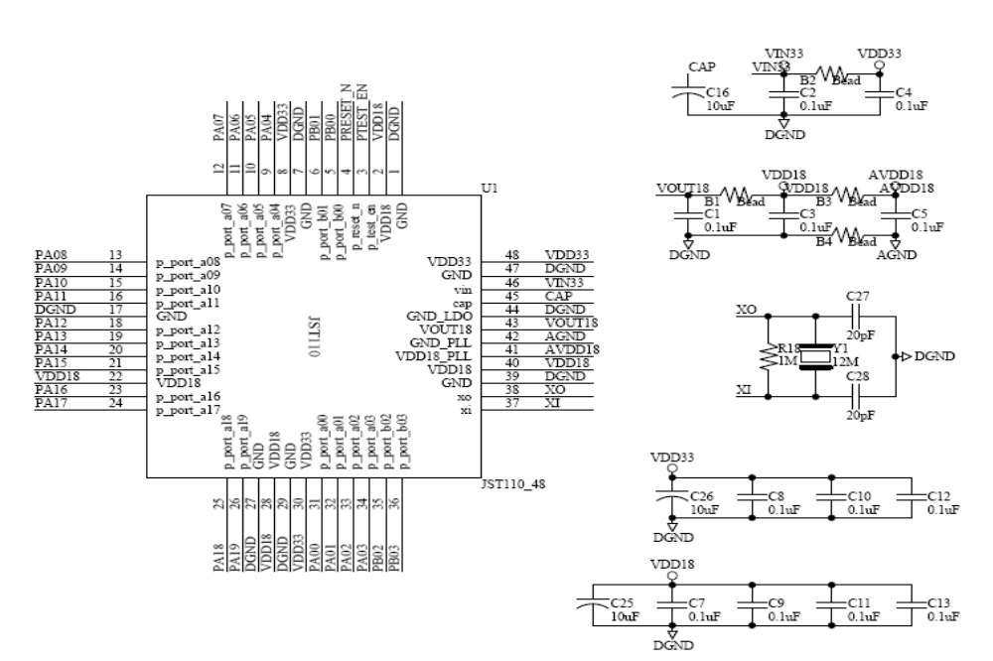
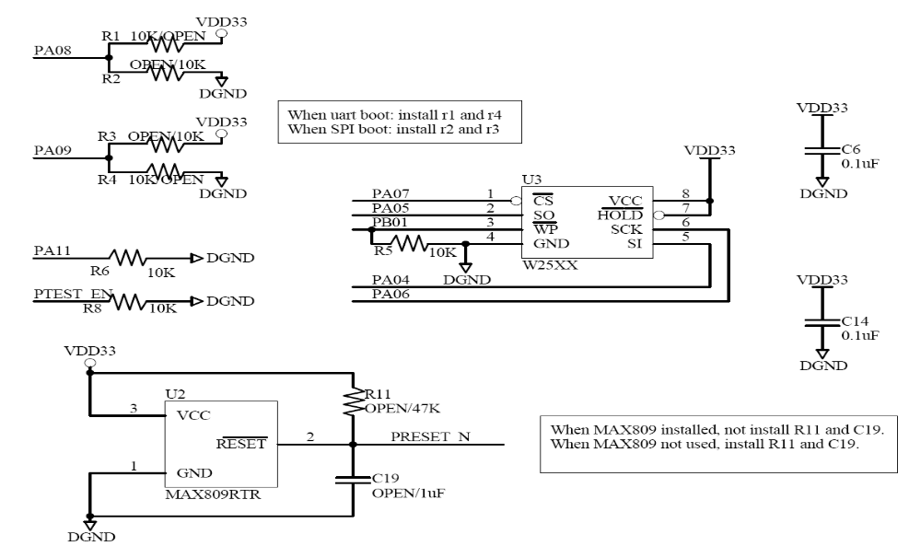
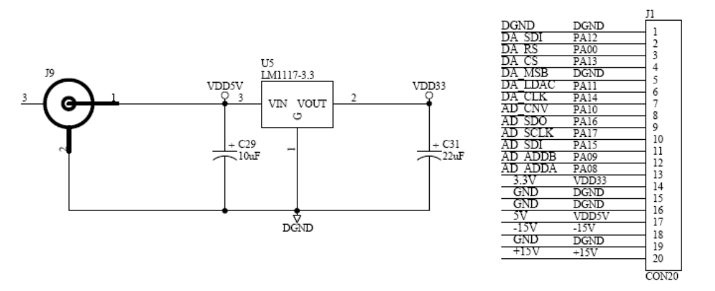
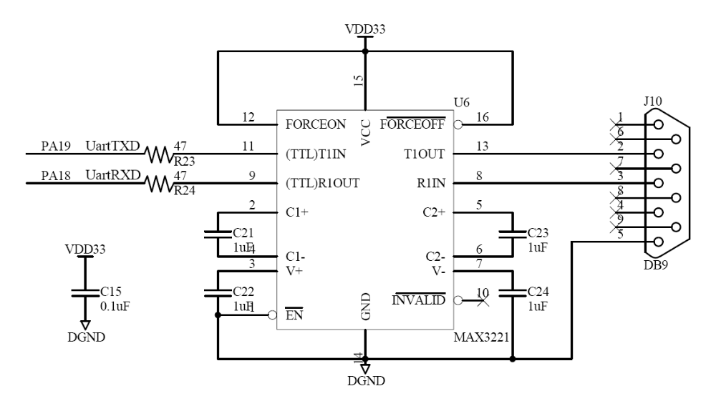

封装信息
LQFP48，可以根据用户的需要提供多种形式的封装。

